Тема: Вода. С27.04.2020 по 30.04.2020.
Цель: формировать знания о значении воды в жизни человека, расширять представления о свойствах воды. Побуждать детей проводить с водой элементарные опыты. Формировать бережное отношение к воде; умение дифференцировать состояние воды и зарисовывать эти состояния. Обогащать словарь детей по теме. Развивать воображение, мышление, речевую выразительность.
Опыты и эксперименты в раннем и младшем дошкольном возрасте.
Тема опытов: вода.
1. Тема и цель: "Кораблики" - познакомить детей со свойствами плавающих предметов.
Цель: определить тонет или плавает предмет, сделать выводы
Содержание и оборудование: воспитатель делает детям бумажные кораблики, а потом запускают их в лужи. Если это происходит в группе, то в таз с водой пускают плавающие и металлические игрушки, потом наблюдают, что с ними происходит.
2. Тема и цель: "Соберем водичку" - научить детей пользоваться губкой для сбора воды.
Содержание и оборудование: каждому ребенку дается разноцветная губка. Воспитатель закрепляет знания детей о цвете на губках, потом показывает, как можно собирать воду со стола в таз при помощи губки.
Цель: познакомить детей со свойствами воды.
Содержание и оборудование: воспитатель приносит в группу большую чашку, наливает в неё воду и предлагает детям потрогать ее. Затем он говорит, что в воде хорошо плавают рыбки, уточки, и предлагает детям опустить эти игрушки в воду, подуть, чтобы появились волны, и уточки с рыбками поплыли.
3. Тема и цель: знакомство детей с разноцветной водой.
Содержание и оборудование: у воспитателя несколько баночек с прозрачной водой и крышечек с разноцветной гуашью. при помощи пипетки в баночки по очереди капается разведенная гуашь, и дети наблюдают как вода меняет окраску - превращается из прозрачной в разноцветную. Воспитатель бросает в окрашенную воду маленький предмет и его не видно. Делается вывод, что окрашенная вода не прозрачна.
https://yandex.ru/video/search?text=%D1%8D%D0%BA%D1%81%D0%BF%D0%B5%D1%80%D0%B8%D0%BC%D0%B5%D0%BD%D1%82%D1%8B%20%D1%81%20%D0%B2%D0%BE%D0%B4%D0%BE%D0%B9%20%D0%B4%D0%BB%D1%8F%20%D0%B4%D0%B5%D1%82%D0%B5%D0%B9%203-4%20%D0%BB%D0%B5%D1%82%20%D0%B2%20%D0%B4%D0%B5%D1%82%D1%81%D0%BA%D0%BE%D0%BC%20%D1%81%D0%B0%D0%B4%D1%83&path=wizard

«Вода-водица»
ОПЫТ №1
«Вода, она какая?»
Цель: познакомить детей со свойствами воды: жидкая, прозрачная, не имеет запаха, не имеет вкуса, принимает форму сосуда, в котором она находится.
Оснащение: прозрачные стаканы, ваза, пиала; сахар, соль; ароматизированное жидкое мыло «Апельсин».
Проведение опыта:
• Налить воду в стакан, вазу и пиалу, показать детям, что вода принимает разные формы, в зависимости от сосуда, в который она налита.
• Приготовить три стакана кипяченой воды на каждого ребенка, один стакан с простой водой, второй - с сахаром, третий - с солью. Попросить детей попробовать воду на вкус в трех стаканах, сделать вывод, что вода сама по себе вкуса не имеет, а принимает вкус, растворенного в нем вещества.
• Налить в стакан воду, дать понюхать детям, определить, что вода не имеет запаха, затем добавить в воду ароматизатор в виде жидкого мыла и предложить понюхать снова, вода приобрела аромат мыла.
ОПЫТ №2
«Горячо – холодно»
Цель: научить определять температуру воды.
Оснащение: два тазика с водой разной температуры: холодной и теплой, водный термометр.
Проведение опыта: предложить детям опустить руку поочередно в каждый тазик, рассказать о своих ощущениях, определить в каком тазике какая вода. Подтвердить предположения детей с помощью водного термометра. Показать принцип работы термометра и методы обращения с ним.
ОПЫТ №3
«Ты, вода - водица…»
Цель: выявить свойства воды (вода прозрачная, но может менять свою окраску, когда в ней растворяются красящие вещества).
Оснащение: прозрачные стаканы с водой, камушки, краска гуашь, кисточка.
Проведение опыта: предложить детям положить в стакан с водой камушек, на дне стакана его хорошо видно, следовательно, вода – прозрачная. Добавить в воду краску, снова положить камушек и посмотреть, что получается: в окрашенной воде камня не видно. Вода бесцветная, но принимает окраску добавленного в нее вещества.
Второй вариант опыта: взять молоко, вместо окрашенной воды.
Вот такие опыты вы можете сделать дома с детьми.
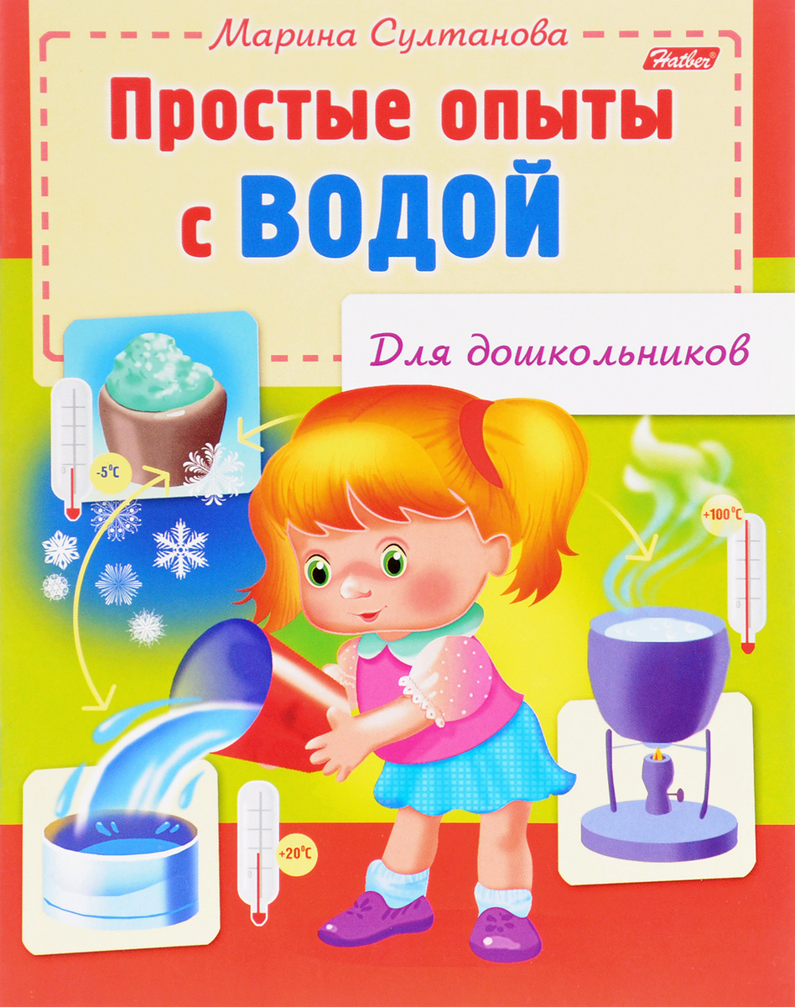
Также можно заниматься по книге Марины Султановой, перейдя по ссылке:
https://multiurok.ru/blog/prostye-opyty-s-vodoi-dlia-doshkolnikov-marina-sultanova.html

Есть еще много чего интересно связанного с водой, например: стишки ,загадки, игры.
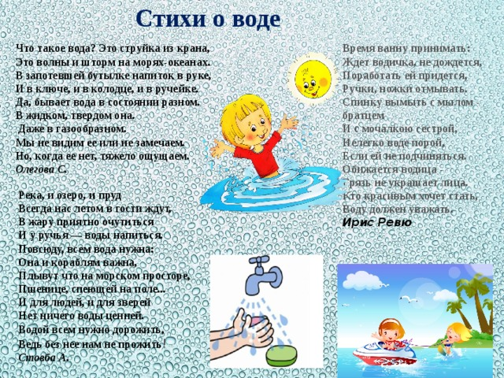
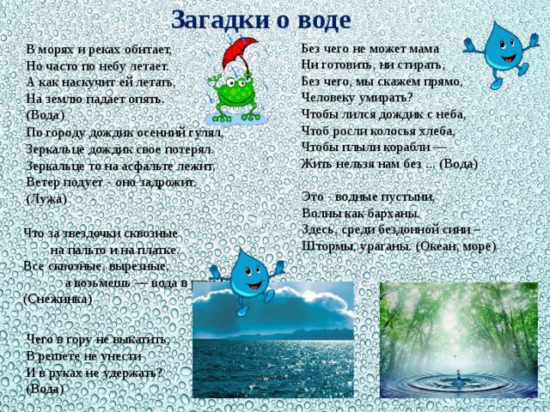
https://www.maam.ru/detskijsad/didakticheskie-igry-s-vodoi-dlja-detei-3-4-let.html

